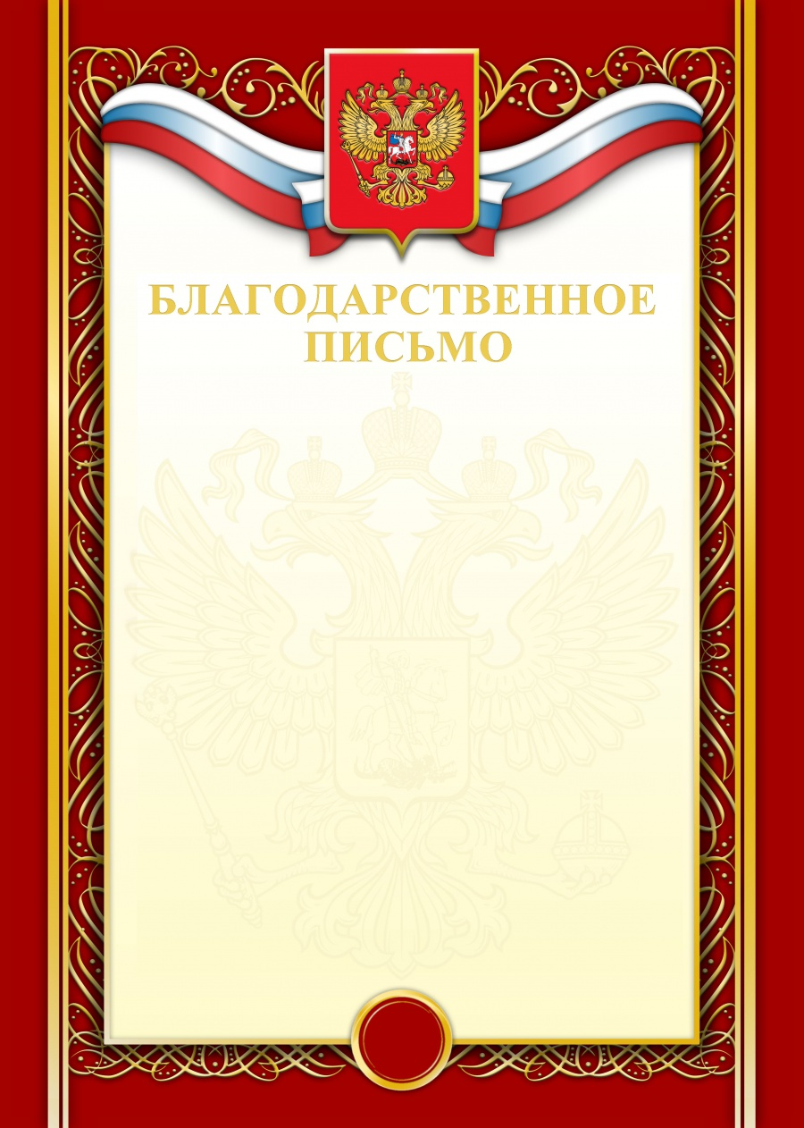

Муниципальное бюджетное учреждение культуры Центральная районная библиотека Городищенского района Пензенской области

***выражает огромную благодарность Евгению Николаевичу Каблову, генеральному директору,*** ***академику РАН, профессору, коллективу «Всероссийского научно-исследовательского института авиационных материалов» за благотворительную акцию***

Директор МБУК ЦРБ

Городищенского района Серегина О.В.

2018 г.